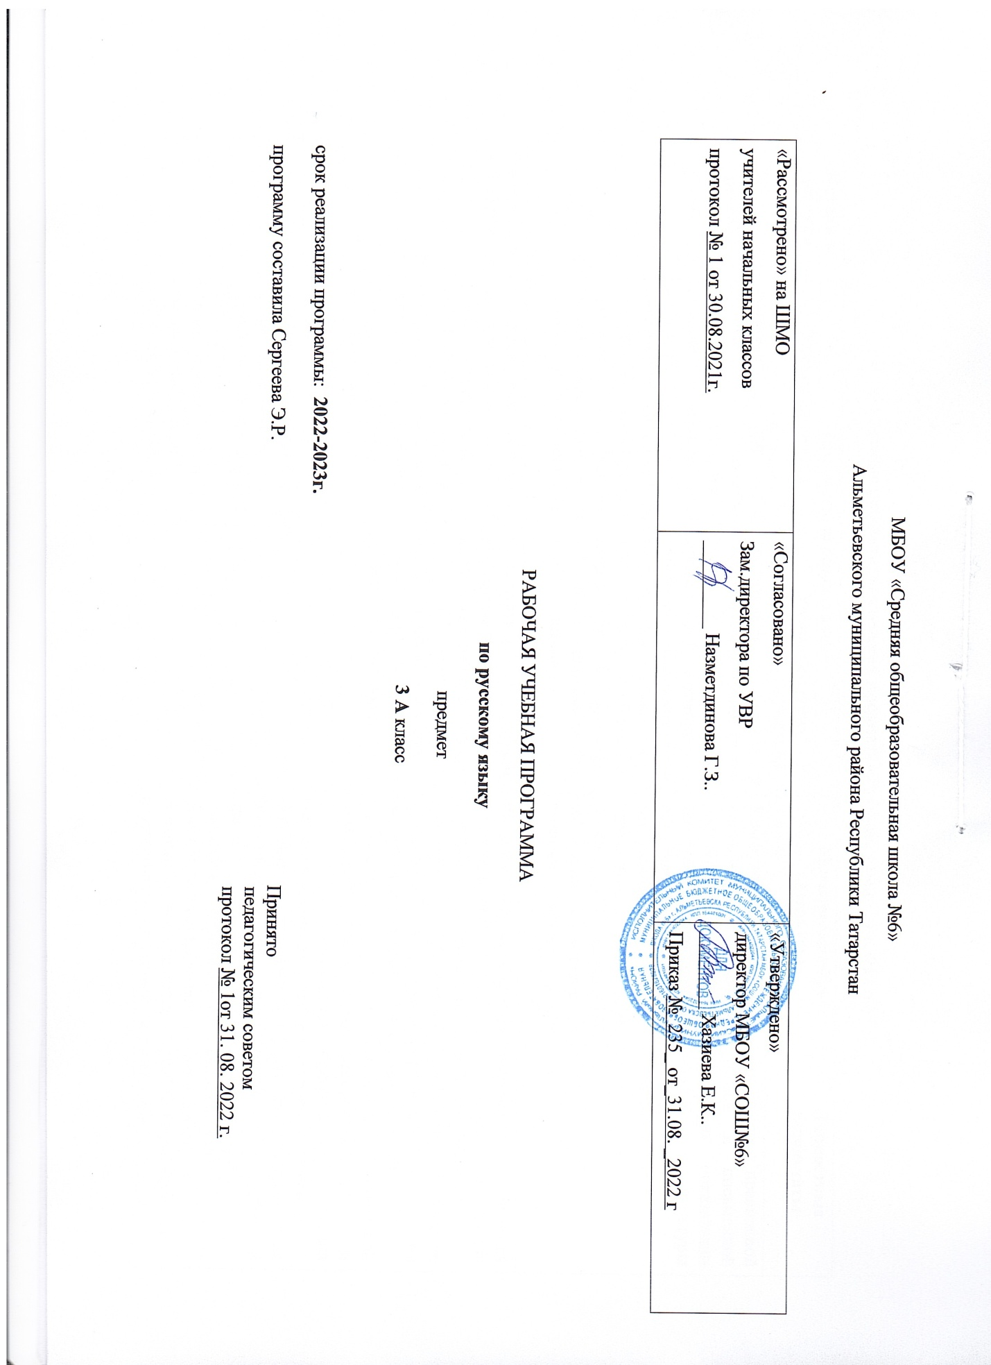

Планируемые результаты изучения предмета «Русский язык» (по ФГОС)

Название раздела | Предметные результаты |  | Метапредметные результаты | Личностные результаты
Название раздела | Ученик научится | Ученик получит возможность научиться | Метапредметные результаты | Личностные результаты
Виды речевой деятельности | осознавать язык как основное средство человеческого общения и явление национальной культуры,  позитивное эмоционально ­ ценностное отношение к русскому и родному языкам, стремление к их грамотному использованию | реализовать в устном и письменном общении (в том числе с использованием средств ИКТ) потребность в творческом самовыражении, научатся использовать язык с целью поиска необходимой информации в различных источниках для выполнения учебных заданий. | Коммуникативные-ориентация на позицию партнера, учет различных мнений и координация различных позиций в сотрудничестве, стремление к более точному выражению собственного мнения и позиции, умение задавать вопросы. | отношение к правильной устной и письменной речи как показателям общей культуры человека
Фонетика и орфоэпия | различать звуки и буквы;  характеризовать звуки русского языка: гласные ударные / безударные; согласные твердые/ мягкие, парные/ непарные; твердые и мягкие; согласные звонкие/глухие, парные/непарные звонкие и глухие;  пользоваться русским алфавитом на основе знания последовательности букв в нем для упорядочивания слов и поиска необходимой информации в различных словарях и справочниках | пользоваться русским алфавитом на основе знания последовательности букв в нем для упорядочивания слов и поиска необходимой информации в различных словарях и справочниках | Р: принимать и сохранять учебную задачу;  учитывать выделенные учителем ориентиры действия в новом учебном материале в сотрудничестве с учителем;  планировать свои действия в соответствии сопоставленной задачей и условиями ее реализации, в том числе во внутреннем плане;  учитывать установленные правила в планировании и контроле способа решения;  осуществлять итоговый и пошаговый контроль по результату  оценивать правильность выполнения действия на уровне адекватной ретроспективной оценки соответствия результатов требованиям данной задачи;  адекватно воспринимать предложения и оценку учителей, товарищей, родителей и других людей; различать способ и результат действия  вносить необходимые коррективы в действие после его завершения на основе его оценки и учета характера сделанных ошибок,  использовать предложения и оценки для создания нового, более совершенного результата,  -использовать запись в цифровой форме хода и результатов решения задачи,  П: осуществлять поиск необходимой информации для выполнения учебных заданий с использованием учебной литературы, энциклопедий, справочников (включая электронные, цифровые), в открытом информационном пространстве, в том числе контролируемом пространстве сети Интернет;  осуществлять запись (фиксацию) выборочной информации об окружающем мире и о себе самом, в том числе с помощью инструментов ИКТ; использовать знаково ­символические средства, в том числе модели (включая виртуальные) и схемы (включая концептуальные), для решения задач; проявлять познавательную инициативу в учебном сотрудничестве; строить сообщения в устной и письменной форме;  ориентироваться на разнообразие способов решения задач; основам смыслового восприятия художественных и познавательных текстов,  выделять существенную информацию из сообщений разных видов (в первую очередь текстов); осуществлять анализ объектов с выделением существенных и несущественных признаков; осуществлять синтез как составление целого из частей; проводить сравнение, сериацию и классификацию по заданным критериям;  устанавливать причинно ­следственные связи в изучаемом круге явлений;  строить рассуждения в форме связи простых суждений об объекте, его строении, свойствах и связях; обобщать, т. е. осуществлять генерализацию и выведение общности для целого ряда или класса единичных объектов, на основе выделения сущностной связи;  осуществлять подведение под понятие на основе распознавания объектов, выделения существенных признаков и их синтеза;  устанавливать аналогии;  владеть рядом общих приемов решения задач.  К:: адекватно использовать коммуникативные, прежде всего речевые, средства для решения различных коммуникативных задач,  строить монологическое высказывание (в том числе сопровождая его аудиовизуальной поддержкой),  владеть диалогической формой коммуникации, используя в том числе средства и инструменты ИКТ и дистанционного общения;  допускать возможность существования у людей различных точек зрения, в том числе не совпадающих с его собственной, и ориентироваться на позицию партнера в общении и взаимодействии;  учитывать разные мнения и стремиться к координации различных позиций. | внутренняя позиция школьника на уровне положительного отношения к школе, ориентации на содержательные моменты школьной действительности и принятия образца «хорошего ученика»;  широкая мотивационная основа учебной деятельности, включающая социальные, учебно­познавательные и внешние мотивы;  учебно­познавательный интерес к новому учебному материалу и способам решения новой задачи;  ориентация на понимание причин успеха в учебной деятельности, в том числе на самоанализ и самоконтроль результата, на анализ соответствия результатов требованиям конкретной задачи, на понимание оценок учителей, товарищей, родителей и других людей;  способность к оценке своей учебной деятельности;  основы гражданской идентичности, своей этнической принадлежности в форме осознания «Я» как члена семьи, представителя народа, гражданина России, чувства сопричастности и гордости за свою Родину, народ и историю, осознание ответственности человека за общее благополучие;  ориентация в нравственном содержании и смысле, как собственных поступков, так и поступков окружающих людей; знание основных моральных норм и ориентация на их выполнение;  развитие этических чувств — стыда, вины, совести как регуляторов морального поведения; понимание чувств других людей и сопереживание им;  установка на здоровый образ жизни; основы экологической культуры: принятие ценности природного мира, готовность следовать в своей деятельности нормам природоохранного, нерасточительного,  здоровьесберегающего поведения; чувство прекрасного и эстетические чувства на основе знакомства с мировой и отечественной художественной культурой.
Графика | Использовать на письме разделительные ъ и ь.  Устанавливать соотношения звукового и буквенного состава слова в словах типа стол, конь; в словах с йотированными гласными е, е, ю, я; в словах с непроизносимыми согласными.  Использовать небуквенные графические средства: пробела между словами, знака переноса, абзаца. | Использовать алфавит при работе со словарями, справочниками, каталогами.
Состав слова (морфемика) | различать родственные (однокоренные) слова и формы слова;  находить в словах с однозначно выделяемыми морфемами окончание, корень, приставку, суффикс. | выполнять морфемный анализ слова в соответствии с предложенным учебником алгоритмом, оценивать правильность его выполнения;  использовать результаты выполненного морфемного анализа для решения орфографических и/или речевых задач.
Лексика | выявлять слова, значение которых требует уточнения;  определять значение слова по тексту или уточнять с помощью толкового словаря  подбирать синонимы для устранения повторов в тексте | подбирать антонимы для точной характеристики предметов при их сравнении;  различать употребление в тексте слов в прямом и переносном значении (простые случаи);
Морфология | распознавать грамматические признаки слов;  с учетом совокупности выявленных признаков (что называет, на какие вопросы отвечает, как изменяется) относить слова к определенной группе основных частей речи (имена существительные, имена прилагательные, глаголы). | проводить морфологический разбор имен существительных, имен прилагательных, глаголов по предложенному в учебнике алгоритму; оценивать правильность проведения морфологического разбора;
Синтаксис | различать предложение, словосочетание, слово;  устанавливать при помощи смысловых вопросов связь между словами в словосочетании и предложении;  классифицировать предложения по цели высказывания, находить повествовательные, побудительные, вопросительные предложения;  определять восклицательную/невосклицательную интонацию предложения;  находить главные и второстепенные (без деления на виды) члены предложения | различать  главных и второстепенных членов предложения.  устанавливать связи (при помощи смысловых вопросов)  между словами в словосочетании и  предложении, выполнять в соответствии с предложенным в учебнике алгоритмом разбор простого предложения (по членам предложения, синтаксический), оценивать правильность разбора;  .
Орфография и пунктуация | применять правила правописания (в объеме содержания курса); определять (уточнять) написание слова по орфографическому словарю учебника; безошибочно списывать текст объемом 80—90 слов; –писать под диктовку тексты объемом 75—80 слов в соответствии с изученными правилами правописания;  проверять собственный и предложенный текст, находить и исправлять орфографические и пунктуационные ошибки. | осознавать место возможного возникновения орфографической ошибки; подбирать примеры с определенной орфограммой;  при составлении собственных текстов перефразировать записываемое, чтобы избежать орфографических и пунктуационных ошибок;  при работе над ошибками осознавать причины появления ошибки и определять способы действий, помогающие предотвратить ее в последующих письменных работах.
Развитие речи | оценивать правильность (уместность) выбора языковых  и неязыковых средств устного общения на уроке, в школе,  в быту, со знакомыми и незнакомыми, с людьми разного возраста; соблюдать в повседневной жизни нормы речевого этикета и правила устного общения (умение слышать, реагировать на реплики, поддерживать разговор); выражать собственное мнение и аргументировать его; самостоятельно озаглавливать текст; составлять план текста;  сочинять письма, поздравительные открытки, записки и другие небольшие тексты для конкретных ситуаций общения | создавать тексты по предложенному заголовку; подробно или выборочно пересказывать текст; пересказывать текст от другого лица; составлять устный рассказ на определенную тему с использованием разных типов речи: описание, повествование, рассуждение;  анализировать и корректировать тексты с нарушенным порядком предложений, находить в тексте смысловые пропуски;  анализировать последовательность  собственных действий при работе над изложениями и сочинениями и соотносить их с разработанным алгоритмом;

Содержание учебного предмета «Русский язык» (по ФГОС)

Название раздела | Краткое содержание
- «Как устроен наш язык»
Фонетика | Повторение изученного на основе фонетического разбора слова:  - что изучает фонетика;  - гласные и согласные звуки и буквы;  - гласные буквы, их функции;  - согласные твердые и мягкие, звонкие и глухие, парные и непарные по твёрдости-мягкости, звонкости-глухости;  - -деление слова на слоги;  - ударение в словах;  - перенос слова.  - фонетический анализ слова по алгоритму
Состав слова | Повторение изученного на основе разбора слова по составу и словообразовательного анализа:  - окончание, корень слова, суффикс, приставка, основа слова;  - способы образования слов;  - разбор слова по составу по алгоритму
Морфология. | Части речи; деление частей речи на самостоятельные и служебные.  Имя существительное: общее значение (повторение изученного во 2 классе).  Род и число имен существительных. Падеж. Падеж и предлог: образование предложно-падежной формы. Склонение имен существительных. Существительные одушевленные и неодушевленные, собственные и нарицательные. Словообразование имен существительных.  Имя прилагательное: общее значение (повторение изученного во 2 классе). Изменение имен прилагательных по родам, числам и падежам. Основные признаки качественных, относительных и притяжательных имен прилагательных.  Местоимение. Личные местоимения. Употребление личных местоимений в речи. Склонение личных местоимений.  Иметь представление о частях речи; название частей речи, их отличительные особенности; падежи;  характеризовать имя существительное и имя прилагательное как часть речи (значение и морфологические признаки)
Синтаксис | Предложение. Главные члены предложения: подлежащие и сказуемое. Второстепенные члены предложения: дополнение, определение, обстоятельство.  Однородные члены предложения.  Знаки препинания в предложениях с однородными членами предложения.
II. Правописание ( формирование навыков грамотного письма) | Повторение правил правописания, изученных во 1, 2 классах.  Формирование орфографической зоркости, речевого слуха, навыков письма: осознание места возможного возникновения орфографической ошибки, использование разных способов решения орфографической задачи в зависимости от места орфограммы в слове.  Правописание падежных окончаний имен существительных.  Правописание суффиксов имен существительных -ок-, -ец-, -иц-, -инк-, -енк-, сочетаний -ичк-, -ечк-.  Правописание падежных окончаний имен прилагательных. Постановка запятой при однородных членах (при перечислении, при употреблении союзов а, но).  Ознакомление с правилами правописания и их применением:  - об орфограммах русского языка  - правила правописания  -применять правила правописания падежных окончаний имен прилагательных  - правописание падежных окончаний имен существительных,  - правописание суффиксов имен существительных -ок-, -ец-, -иц-, -инк-, -енк-, сочетаний -ичк-, -ечк-.  - безударных проверяемых гласных в корне;  - ставить запятые при однородных членах (при перечислении, при употреблении союзов а, но);  -словарных слов, определённых программой
III. «Развитие речи»
Устная и письменная речь | Продолжение работы над структурой текста, начатой во 2 классе: озаглавливание текстов, написание собственных текстов по заданным заглавиям; корректирование текстов с нарушенным порядком предложений и абзацев; составление плана текста, написание текста по заданному плану. Определение типов текстов (повествование, описание, рассуждение) и создание собственных текстов заданного типа.  Знакомство с изложением и сочинением как видами письменной работы.  Знакомство с жанрами письма и поздравительной открытки.  Создание собственных текстов и корректирование заданных текстов с учетом правильности, богатства и выразительности письменной речи (с опорой на материал раздела «Лексика», изученного во 2 классе): использование в текстах многозначных слов, синонимов, антонимов, заимствованных слов, устаревших слов и фразеологизмов.  В результате изучения раздела учащиеся должны  - определять типы текстов  - определять по заголовкам содержание текста;  - находить начало текста (зачин), подбирать и придумывать подходящие по смыслу зачины к данным текстам;  - корректировать тексты с нарушенным порядком предложений;  - включать недостающие по смыслу предложения и изъятие избыточного в смысловом отношении предложения;  - находить абзацы; последовательность абзацев в тексте;  - корректировать тексты с нарушенной последовательностью абзацев;  - составлять план текста;  - озаглавливать текст по предложенному плану;  - создавать собственные тексты заданного типа

